Nous faisons de la compote de pommes avec les pommes de Lucie.

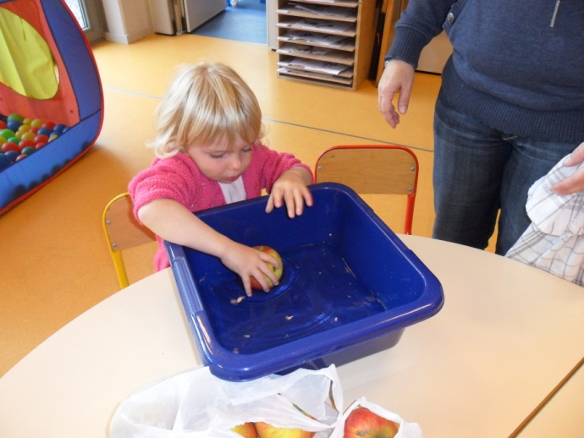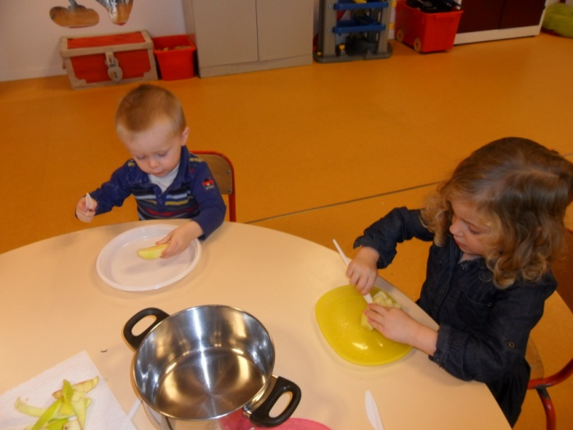
On lave les pommes. On épluche les pommes.
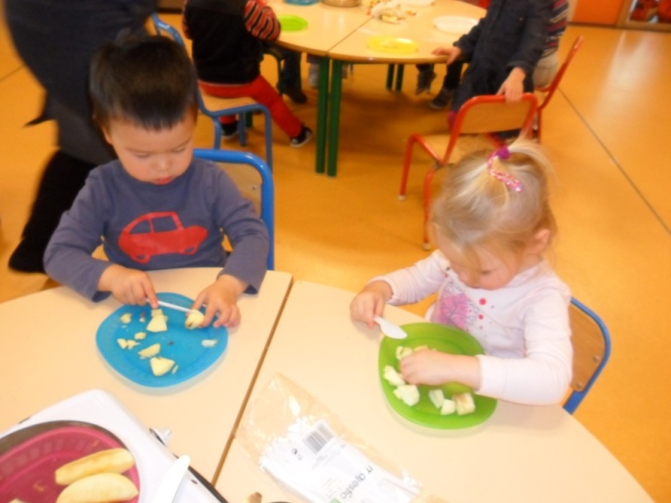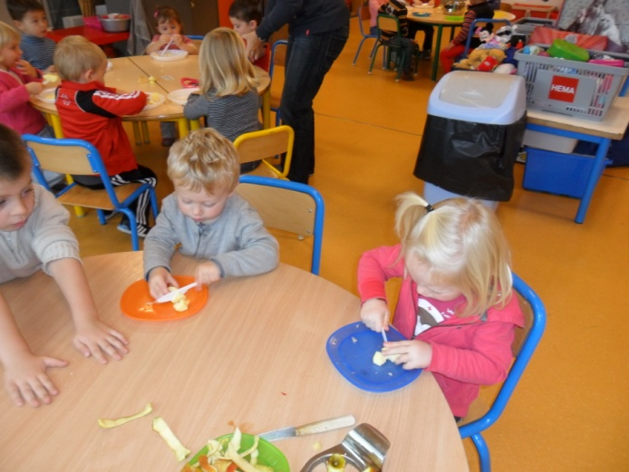
On coupe les pommes en petits morceaux.
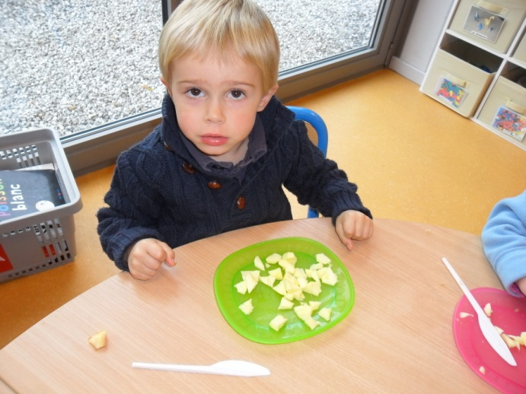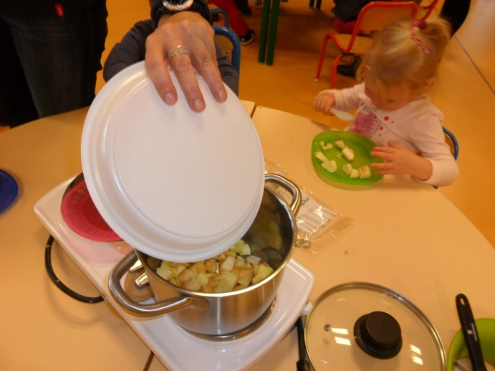
Les pommes sont coupées. On met les pommes dans la casserole et on les cuit.

